|  |  |  |  |  |  |  |  |  |  |  |  |  |  |  |
| --- | --- | --- | --- | --- | --- | --- | --- | --- | --- | --- | --- | --- | --- | --- |
| **Fase** | **5** | | | **Grado** | | | **6°** | **Campo** | | De lo humano y lo comunitario | | | | |
| **Ejes articuladores** | | | | | |  | | | | | | | | |
| **Proyecto** | | | **Hábitos con-sentidos** | | | | | | | | | **Escenario** | | Comunitario.  Páginas 290 a la 301 |
| Conocer la importancia de la actividad física y de la alimentación como un proceso consciente. Asimismo, valorar las consecuencias de una conducta sedentaria, elaborar un recetario de comida saludable y ofrecer una plática y demostración de algunas recetas de su comunidad. | | | | | | | | | | | | | | |
| **Campo** | | **Contenidos** | | | | | | | **Proceso de desarrollo de aprendizajes** | | | | | |
|  | | Estilos de vida activos y saludables. | | | | | | | Evalúa los factores que limitan la práctica constante de actividades físicas y el consumo de alimentos nutritivos, para implementar opciones que permitan superarlos a lo largo de la vida | | | | | |
| Acciones individuales que repercuten en la conservación y mejora de la salud. | | | | | | | Comprende los riesgos del consumo de alimentos procesados y ultraprocesados en la salud, para favorecer la adopción de prácticas alimentarias saludables y sostenibles.  Diseña alternativas que contribuyen a afrontar cambios o situaciones de riesgo relacionadas con la conservación de la salud, en especial, los hábitos de alimentación, para valorar su pertinencia y determinar su viabilidad. | | | | | |
|  | | Alimentación saludable: características de la dieta correcta, costumbres de la comunidad, riesgos del consumo de alimentos ultraprocesados, y acciones para mejorar la alimentación. | | | | | | | Propone platillos para el consumo familiar en los que incorpora alimentos regionales y de temporada que brinden una alimentación saludable a bajo costo.  Propone y practica acciones para prevenir enfermedades no transmisibles como sobrepeso, y obesidad, vinculadas con factores protectores como actividad física diaria, alimentación baja en azúcares, sal y grasas, además de beber agua simple potable. | | | | | |
| **Metodología** | | | | | Aprendizaje Servicio (AS) | | | | | | **Tiempo de aplicación** | | Se sugiere dos semanas | |
| **DESARROLLO DEL PROYECTO** | | | | | | | | | | | | | | |
| **Etapa #1. Punto de partida** | | | | | | | | | | | | | **Recursos e implicaciones** | |
| * De manera individual, escribir en el cuaderno una lista de los alimentos que han consumido en la última semana, dentro o fuera de sus casas. * A partir de la lista, comentar en pequeñas comunidades lo siguiente y anotar las respuestas en el cuaderno: * ¿Cuáles de esos alimentos se producen o se preparan en tu comunidad? * ¿Cuáles son los más apreciados por su valor nutrimental? (son los valores que indican el contenido de grasas, grasas saturadas, grasas trans y azúcares que hay en un producto). * ¿Cuáles son los más utilizados en los guisos tradicionales de tu localidad? * ¿Cómo se producen los alimentos? * ¿Quiénes participan en su producción o elaboración? * De la lista anterior, con apoyo de colores pueden identificar los alimentos con bajo valor nutrimental, los procesados y los ultraprocesados e indicar si los consumen dentro o fuera de casa y la frecuencia con que los consumen. * Analizar y reflexionar, comentando con la asamblea las siguientes preguntas: * ¿Qué alimentos estás consumiendo con mayor frecuencia? * ¿Sabes cuáles son las consecuencias de una mala alimentación? * Si realizas alguna actividad física, ¿con qué frecuencia la practicas? * Exteriorizar sus reflexiones en comunidad.   **PAUTAS DE EVALUACIÓN:**   * Comprende los riesgos del consumo de alimentos procesados y ultraprocesados en la salud. * Reflexiona sobre sus prácticas alimentarias cotidianas, así como el tipo de alimentos que consume con mayor frecuencia a partir del listado elaborado en el cuaderno. | | | | | | | | | | | | | -Cuaderno.  -Colores.  -Guiar el diálogo. | |
| **Etapa #2. Lo que sé y lo que quiero saber** | | | | | | | | | | | | | **Recursos e implicaciones** | |
| * De manera individual, leer el texto informativo que se presenta en las *páginas 292 y 293 del libro de Proyectos Comunitarios,* en el que se abordan algunas características de los estilos de vida saludables. * En asamblea, hablar sobre el texto y la importancia de una buena alimentación, la actividad física, la hidratación y el cuidado de nuestro cuerpo. * En comunidad, leer la historieta de las *páginas 294 y 295 del libro de Proyectos Comunitarios* que trata sobre los cambios en el estilo de vida de Emiliano, un niño con sobrepeso y sus implicaciones en la vida cotidiana. * De acuerdo con la experiencia de Emiliano y lo que han aprendido en comunidad, reflexionar sobre estas preguntas: * ¿Cuáles son las consecuencias de una conducta sedentaria? * ¿Qué pueden modificar en sus hábitos diarios para fomentar el bienestar y la salud física? * Individualmente, realizar las actividades propuestas en el ejercicio “El sedentarismo y sus consecuencias”, con la intención de analizar qué conductas se consideran como sedentarismo, determinar si su estilo de vida es activo o sedentario y conocer algunas consecuencias de dichos hábitos. Después, compartir en asamblea sus respuestas. (Anexo al final del documento) * En comunidades, investigar en la biblioteca pública, de Aula o Escolar, sobre las enfermedades o complicaciones causadas por un estilo de vida sedentario. Tomar apuntes en el cuaderno. Después, compartir en asamblea lo que investigaron.   **PAUTAS DE EVALUACIÓN:**   * Identifica las características de estilos de vida activos y sedentarios en el ejercicio “El sedentarismo y sus consecuencias”. * Comprende las repercusiones, en la salud, derivadas de un estilo de vida sedentario en el ejercicio “El sedentarismo y sus consecuencias”. * Valora los factores que limitan la práctica constante de actividades físicas y el consumo de alimentos nutritivos.   **TAREA:**  De manera individual, pero con ayuda de un adulto, investigar sobre cómo se redacta una receta. Leer algunas recetas en libros que tengan en casa o, con apoyo de un adulto, en internet. Observar cómo se presentan las recetas: si tienen título, lista de ingredientes, instrucciones del procedimiento, ilustraciones o fotografías. | | | | | | | | | | | | | -Libro de Proyectos Comunitarios.  -Libro de Proyectos Comunitarios.  -Guiar el diálogo.  -Ejercicio “El sedentarismo y sus consecuencias”.  -Diversas fuentes de información.  -Cuaderno. | |
| **Etapa #3. Organicemos las actividades** | | | | | | | | | | | | | **Recursos e implicaciones** | |
| * En comunidad, a partir de lo que indagaron, hacer una lluvia de ideas sobre cómo se redacta una receta de cocina. Anotar en el pizarrón las diferentes respuestas. * De forma individual realizar las actividades del ejercicio “Las recetas, paso a paso”, en las que reconocerán la finalidad y características de este tipo de texto, así como aspectos lingüísticos que necesitan cuidar cuando se redactan. Al finalizar, compartir en asamblea sus respuestas y aprendizajes logrados. (Anexo al final del documento) * En asamblea, planear la elaboración de un recetario de comidas saludables con todas las recetas que investigaron. Acordar cómo elaborar el recetario y la fecha en que lo presentarán y tener en cuenta: * Qué materiales usarán, por ejemplo, hojas blancas, lápices de colores, recortes de revistas, fotografías o dibujos suyos para ilustrar las recetas, y cartón para hacer el forro y encuadernar el recetario. * A quiénes invitarán a la presentación de su recetario y elegir la vía para hacerlo. * Organizar el acto de presentación del recetario; distribuir responsabilidades de actividades. Considerar, para el día de la presentación, dar una plática de concientización sobre alimentación saludable dirigida a de la comunidad. Acompañar la presentación con una muestra gastronómica de platillos o colaciones preparadas con alimentos saludables.   **TAREA:**  En asamblea, investigar, con algunos integrantes de su familia, recetas sencillas de platillos o colaciones saludables. Tomar en cuenta:   * Deben ser recetas con alimentos nutritivos que provengan de su comunidad o de lugares cercanos. * Preguntar a un familiar o investigar qué aportación nutrimental ofrecen los ingredientes que se utilizan en esas preparaciones. * Registrar sus hallazgos en su cuaderno. | | | | | | | | | | | | | -Ejercicio “Las recetas, paso a paso”.  -Acuerdos asamblearios.  -Cuaderno. | |
| **Etapa #4. Creatividad en marcha** | | | | | | | | | | | | | **Recursos e implicaciones** | |
| * En comunidades, compartir y revisar las recetas que incluirán en el recetario. Valorar cada una por su sencillez, economía y aportación nutrimental. Para ello, llenar el instrumento de evaluación que se incluye en el ejercicio “Revisamos nuestras recetas”; se propone que intercambien recetas en parejas para que evalúen y retroalimenten sus recetas con base en aspectos nutrimentales y otros relacionados con las características propias de este tipo de textos. (Anexo al final del documento) * A partir de las observaciones que hicieron entre estudiantes, escribir la versión final de sus recetas; puede realizarse en hojas blancas o de colores para dar más formalidad al recetario. * A partir de los acuerdos que tomaron en el apartado “Organicemos las actividades”, armar el contenido del recetario. Considerar los siguientes aspectos: * Procurar que la estructura del recetario contenga los elementos necesarios para su elaboración (Título: nombre de la receta resaltado con colores o letras gruesas; Ingredientes y las cantidades; Procedimiento de preparación, que debe incluir cada paso enlistado con números para distinguir entre uno y otro; Ilustraciones, que pueden ser fotografías o dibujos que hagan para cada receta). * Afinar los últimos detalles y tomar acuerdos sobre la presentación que darán a la comunidad. Decidir la forma como van a integrar todas las recetas en un solo recetario (cosido, pegado, engargolado) y elaborar invitaciones de presentación de su recetario y muestra gastronómica. Algunas ideas para encuadernar el recetario, las pueden obtener en los siguientes videos: “Cómo hacer encuadernación casera japonesa” <https://youtu.be/PWBOqMMcEh8> (07:22); “Encuadernación casera de hojas sueltas fácil sin coser y artesanal” <https://youtu.be/GiMmeVBvkkk> (10:03) * En comunidad, ensayar la presentación oral de su recetario. Poner atención a la parte que le corresponde a cada integrante. Comentar al grupo algunos aspectos para considerar en la presentación: * Deben dirigirse a la comunidad para explicar la importancia de mantener una alimentación saludable y el impacto de elegir el consumo de productos locales. * Asignar a los encargados de la preparación en vivo de algunas recetas sencillas y de la muestra gastronómica de alimentos saludables.   **PAUTAS DE EVALUACIÓN:**   * Diseña alternativas para cambiar situaciones de riesgo relacionadas con los hábitos de alimentación * Escribe recetas de platillos o colaciones para el consumo familiar que brinden una alimentación saludable, a bajo costo. * Elabora un recetario de platillos y colaciones saludables para el consumo familiar. * Presenta a la comunidad, una muestra gastronómica de platillos saludables.   **TAREA:**  Llevar al aula todos los ingredientes y utensilios necesarios para la preparación de las colaciones o platillos saludables que se acordaron en comunidad.   * El día de la presentación recordar a los estudiantes que es importante participar activamente en las tareas acordadas: * Recordar lo que le corresponde exponer a cada uno. * Compartir con los asistentes el contenido de su recetario de comida saludable. * Mencionar en la plática los beneficios de elegir hábitos con-sentidos para el bienestar de la salud. * Cocinar en vivo algunos platillos de fácil preparación que estén en su recetario. * Conversar individualmente con los asistentes y escuchar con atención sus opiniones sobre la alimentación saludable. Proporcionarles tarjetas y lápices para que anoten sus opiniones o aportaciones. | | | | | | | | | | | | | -Ejercicio “Revisamos nuestras recetas”.  -Hojas blancas o de colores.  -Internet y dispositivos multimedia para reproducir los videos.  -Material para hacer la portada y contraportada del recetario, así como para las invitaciones de la presentación.  -Utensilios e ingredientes para la demostración gastronómica.  -Tarjetas de papel y lápices. | |
| **Etapa #5. Compartimos y evaluamos lo aprendido** | | | | | | | | | | | | | **Recursos e implicaciones** | |
| * Después de la muestra gastronómica, valorar los logros comunitarios, conversando en asamblea sobre lo siguiente: * ¿Qué aprendieron durante el desarrollo del proyecto y el logro del producto final? * ¿Cómo se sintieron el día de la presentación? * ¿Qué mensajes recibieron de los asistentes a su presentación para enriquecer su experiencia y conocimientos sobre un estilo de vida saludable? * Para reflexionar, nuevamente, sobre conceptos importantes trabajados en este proyecto de servicio a la comunidad (vida saludable, alimentación, hidratación, actividad física, conducta sedentaria, etc.), responder las actividades del ejercicio “Hábitos saludables”. (Anexo al final de este documento) * Por último, escribir en su cuaderno los acuerdos asamblearios a los que llegaron en comunidad para involucrarse en la mejora de sus hábitos para el bienestar dentro y fuera del hogar, a partir de la elaboración de un recetario de comida saludable.   **PAUTA DE EVALUACIÓN:**   * Propone acciones afines a estilos de vida activos y saludables, tales como la actividad física diaria, alimentación baja en azúcares, sal y grasas, además de beber agua simple potable. * Solicitar a los estudiantes lean en silencio el texto “Animación” de la *página 152 a la 153 del libro Múltiples Lenguajes.* * Comentar en grupo el contenido de la lectura y enseguida responder de manera individual el ejercicio **“Animación” incluido en el Cuadernillo Lector Múltiples Lenguajes** que se podrá adquirir en nuestra página web desde el siguiente enlace: <https://www.lainitas.com.mx/primaria/ML6.html> | | | | | | | | | | | | | -Guiar el diálogo.  -Ejercicio “Hábitos saludables”.  -Cuaderno.  -Libro Múltiples Lenguajes.  -Cuadernillo Lector Múltiples lenguajes. | |
| **Productos y evidencias de aprendizaje** | | | | | | | | | | | | | | |
| * **Ejercicios impresos:** * El sedentarismo y sus consecuencias. * Las recetas, paso a paso. * Revisamos nuestras recetas. * Hábitos saludables. * Apuntes en el cuaderno. * Acuerdos asamblearios. * Investigación sobre las enfermedades o complicaciones causadas por un estilo de vida sedentario. * Borrador de una receta de platillo o colación saludable. * Versión final de una receta de platillo o colación saludable. * Recetario de comida saludable * **Producto Final:** Presentación y demostración de algunas recetas de su comunidad. | | | | | | | | | | | | | | |
| **Aspectos a evaluar** | | | | | | | | | | | | | | |
| * Comprende los riesgos del consumo de alimentos procesados y ultraprocesados en la salud. * Reflexiona sobre sus prácticas alimentarias cotidianas, así como el tipo de alimentos que consume con mayor frecuencia a partir del listado elaborado en el cuaderno. * Identifica las características de estilos de vida activos y sedentarios en el ejercicio “El sedentarismo y sus consecuencias”. * Comprende las repercusiones, en la salud, derivadas de un estilo de vida sedentario en el ejercicio “El sedentarismo y sus consecuencias”. * Valora los factores que limitan la práctica constante de actividades físicas y el consumo de alimentos nutritivos. * Diseña alternativas para cambiar situaciones de riesgo relacionadas con los hábitos de alimentación * Escribe recetas de platillos o colaciones para el consumo familiar que brinden una alimentación saludable, a bajo costo. * Elabora un recetario de platillos y colaciones saludables para el consumo familiar. * Presenta a la comunidad, una muestra gastronómica de platillos saludables. * Propone acciones afines a estilos de vida activos y saludables, tales como la actividad física diaria, alimentación baja en azúcares, sal y grasas, además de beber agua simple potable. | | | | | | | | | | | | | | |
| **Ajustes razonables** | | | | | | | | | | | | | | |
|  | | | | | | | | | | | | | | |
| **Observaciones** | | | | | | | | | | | | | | |
| Se sugiere trabajar dos proyectos didácticos de forma simultánea, es decir, media jornada trabajar con un proyecto y la otra parte de la jornada con otro que guarde vinculación directa o indirectamente. | | | | | | | | | | | | | | |

**EL SEDENTARISMO Y SUS CONSECUENCIAS**

* Lee con atención el siguiente texto informativo, después contesta las preguntas correspondientes.

|  |
| --- |
| **¿Qué es sedentarismo?**  De acuerdo a la Organización Mundial de la Salud (OMS) aproximadamente un 60% de la población a nivel mundial, no realiza suficiente actividad física, lo que se denomina sedentarismo.  Lo anterior resulta preocupante debido a que el sedentarismo se considera uno de los principales factores de riesgo de mortalidad debido a su asociación con enfermedades crónicas no transmisibles tales como diabetes, hipertensión, osteoporosis o cáncer.  El sedentarismo ocurre por diversos factores como la falta de áreas verdes, poco tiempo libre, tráfico vehicular y contaminación, además de cambios tecnológicos como el uso de videojuegos, mayor tiempo frente al televisor o a la computadora.  Datos de la Encuesta Nacional de Salud y Nutrición 2012 indican que en México alrededor del 59% de los niños y adolescentes de 10 a 18 años no realizan actividad física. La recomendación de la OMS para realizar actividad física es de 60 minutos diarios de actividad moderada o intensa para niños y adolescentes mientras que para los mayores de 18 años es de 150 minutos semanales de actividad moderada.  La actividad física moderada representa un esfuerzo que acelera de forma perceptible el ritmo cardiaco e incluye actividades como bailar, tareas domésticas y caminar a paso rápido; la actividad física intensa requiere una gran cantidad de esfuerzo y provoca respiración rápida y aumento sustancial de la frecuencia cardiaca como en el caso de practicar fútbol, basquetbol, voleibol o aerobics. Es importante señalar que la actividad física tiene diferentes beneficios, mejora la salud ósea, disminuye el riesgo de enfermedades crónica no transmisibles, ayuda en el control del peso corporal, mejora el estado muscular y cardiorrespiratorio.  Recuerda que no es necesario asistir a algún lugar especializado para realizar actividad física, puedes caminar, andar en bicicleta o practicar algún deporte que te guste al menos 30 minutos diariamente.  FUENTE: <https://cutt.ly/ee3YJQYj> |

* Relaciona ambas columnas escribiendo en el espacio correspondiente la letra que completa, de forma correcta, cada idea.

|  |  |  |  |
| --- | --- | --- | --- |
| 1. Se refiere a la ausencia o insuficiente actividad física que una persona realiza, de acuerdo con su edad. 2. Correr, caminar, andar en bicicleta o practicar algún deporte, etc. 3. Son consecuencias negativas del sedentarismo en la salud. 4. Beneficios de la actividad física frecuente. 5. Se recomienda como tiempo mínimo para la práctica de actividad física diaria, en niños y adolescentes. |  |  | Son ejemplos de acciones que promueven un estilo de vida activo. |
|  |  | Diabetes, hipertensión, cáncer, osteoporosis, etc. |
|  |  | Ayuda a tener huesos más fuertes y a mantener un peso corporal adecuado para nuestra edad, disminuye el riesgo de enfermedades como obesidad y sobrepeso, mejora la capacidad pulmonar, etc. |
|  |  | Una hora diariamente. |
|  |  | Sedentarismo. |

* ¿Por qué crees que a muchas personas se les dificulta tener estilos de vida activos? Escribe algunas razones.

* En el siguiente espacio, escribe 5 recomendaciones para otras personas o para ti mismo/a, con la intención de mantener un estilo de vida activo.

* Colorea y recorta las siguientes imágenes. Después, divide una hoja de tu cuaderno en dos partes iguales; en una sección pega aquellas que hagan alusión al sedentarismo y hábitos poco saludables, en la otra mitad, pega las que se relacionen con hábitos saludables y estilos activos de vida.

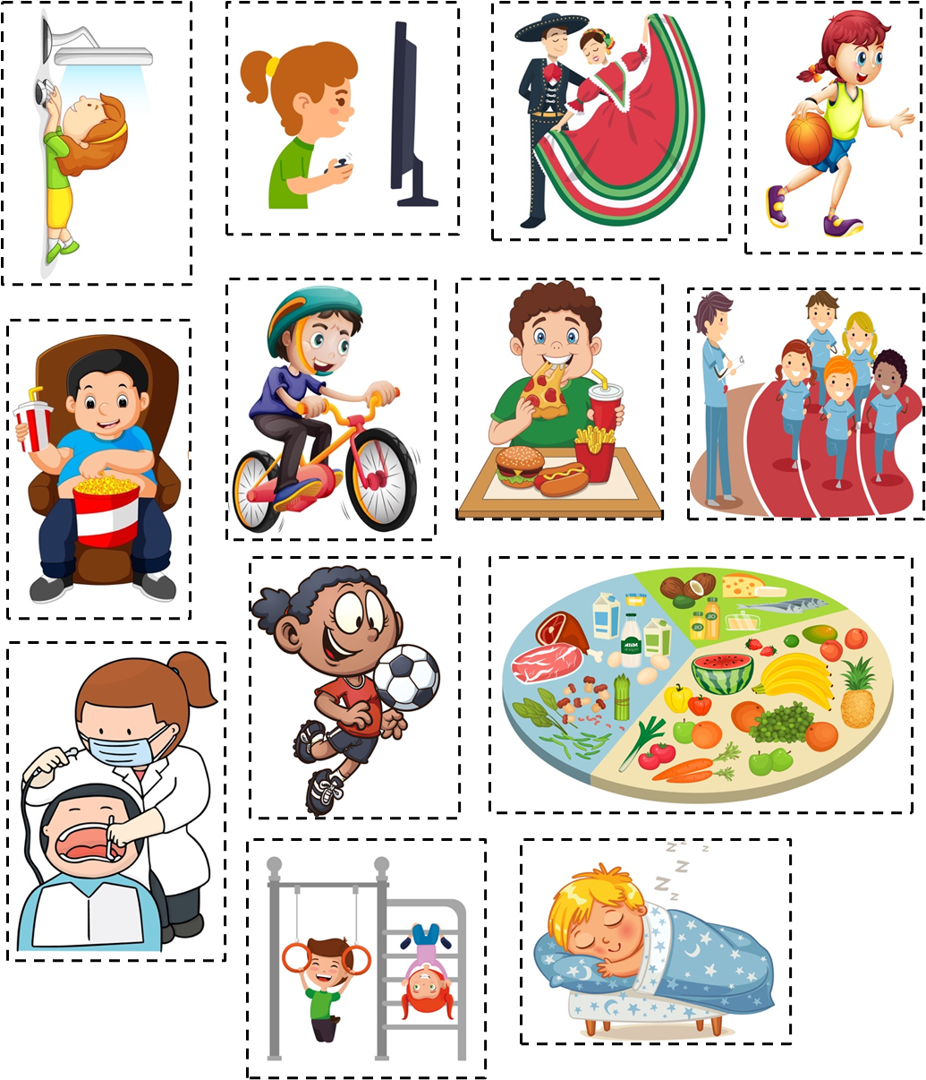

**LAS RECETAS, PASO A PASO**



Las recetas de cocina son un ejemplo de texto instructivo. Su finalidad es ilustrar la serie de pasos que necesitas seguir, así como los ingredientes que necesitas para preparar un platillo.

Los elementos que componen una receta son:

* Título.
* Listado de ingredientes y cantidades.
* Procedimiento, paso a paso.
* Numerales para ordenar pasos y/o viñetas

para organizar listados.

* Dibujos o fotografías que ilustren cada paso o

el resultado final.

* En la siguiente receta, indica el nombre de cada una de sus partes escribiendo dentro del recuadro la letra que lo relacione.

|  |  |  |
| --- | --- | --- |
| 1. Procedimiento o modo de preparación |  | 1. Ilustraciones de referencia |
| 1. Ingredientes |  | 1. Numerales |
| 1. Título |  | 1. Viñetas |

**BOCADITOS DE FRUTOS ROJOS CON YOGURT**

* 1 taza de zarzamoras
* 1 taza de fresas
* 1 taza de yogurt griego
* Chispas de chocolate,

granola o grageas

* Palillos o popotes cortos

1. Toma una zarzamora o fresa y con la ayuda de una cuchara, sumérgela en el yogurt.
2. Coloca la fruta con yogurt en un molde para hacer cubos de hielos.
3. Entierra un palillo o popote pequeño en cada fruta para que sea más fácil a la hora de sacarla.
4. Haz el mismo procedimiento con cada fruta.
5. Mete al congelador por 30 minutos o hasta que estén totalmente congeladas las frutas con yogur.
6. Saca del refrigerador y coloca en un plato.
7. Coloca granola, chispas de chocolate, grageas o lo que quieras de cobertura.



Lavar

Se lava

Lava

En las recetas de cocina, los pasos que integran el proceso de preparación se explican mediante el uso de acciones, es decir, **verbos.**

Los verbos, que indican los pasos a seguir, pueden escribirse en diferentes tiempos gramaticales:

|  |  |  |
| --- | --- | --- |
| **Infinitivo** | **Indicativo** | **Imperativo** |
| Untar, cortar, poner, hervir, etc. | Se unta, se corta, se pone, etc. | Unta, corta, pon, hierve, etc. |

* Escribe los datos que faltan en la siguiente receta para preparar hotcakes, guíate en las imágenes. Puedes pedir ayuda a tu maestra o maestro si desconoces algún paso.

**Modo de preparación:**

**Ingredientes:**

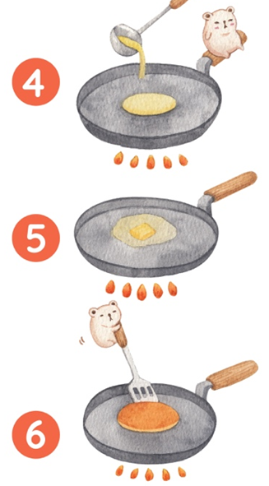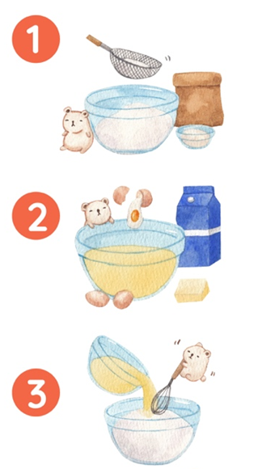

**REVISAMOS NUESTRAS RECETAS**

* Intercambia con un compañero o compañera, el borrador de la receta de tu platillo o colación saludable. Pide que la lea, la revise e indique qué elementos necesitas mejorar, señalando las casillas correspondientes.

|  |  |  |  |  |
| --- | --- | --- | --- | --- |
| **Indicador** | | ¡Logrado! | ¡Puede mejorar! | No lo tiene |
| El platillo o la colación es una opción saludable, nutritiva y rica. | |  |  |  |
| La receta tiene un título claro y adecuado a su contenido. | |  |  |  |
| La receta indica un listado de ingredientes y las cantidades necesarias de cada uno. | |  |  |  |
| El listado de ingredientes está organizado con viñetas. | |  |  |  |
| La receta presenta los pasos a seguir de forma clara y fácil de entender. | |  |  |  |
| Los pasos a seguir están organizados con numerales. | |  |  |  |
| Los pasos a seguir hacen uso de verbos en infinitivo, indicativo o imperativo. | |  |  |  |
| En los pasos a seguir se usan adverbios de orden como: primero, después, enseguida, finalmente, por último, etc. | |  |  |  |
| La receta contiene imágenes ilustrativas del platillo o la colación. | |  |  |  |
| ¿Qué recomiendas para que mejore la receta? |  | | | |

**HÁBITOS SALUDABLES**

* Encuentra en la sopa de letras las palabras escondidas.

|  |  |  |  |  |  |  |  |  |  |  |  |  |  |  |  |  |  |  |  |
| --- | --- | --- | --- | --- | --- | --- | --- | --- | --- | --- | --- | --- | --- | --- | --- | --- | --- | --- | --- |
| VIDA SALUDABLE | | | | | | ALIMENTACIÓN | | | | | | | HIDRATACIÓN | | | | | | |
| ACTIVIDAD FÍSICA | | | | | | CONDUCTA SEDENTARIA | | | | | | | OBESIDAD | | | | | | |
| SOBREPESO | | | | | | DESNUTRICIÓN | | | | | | | HÁBITO | | | | | | |
| SALUD | | | | | | PROCESADO | | | | | | | ULTRAPROCESADO | | | | | | |
|  | | | | | F | | M | O | L | S | O | B | | R | E | P | E | S | O | |
| M | | Q | E | L | W | B | W | | A | G | N | N | T | F | |
| E | | E | Q | P | O | E | S | | I | W | U | X | Y | V | |
| T | | G | A | R | J | S | T | | V | K | B | O | H | I | |
| D | | Y | L | O | R | I | F | | V | N | C | F | V | D | |
| V | | U | Q | C | W | D | H | | Z | F | U | M | T | A | |
| F | | L | J | E | S | A | U | | N | C | H | C | N | S | |
| C | O | N | D | U | C | | T | A | S | E | D | E | | N | T | A | R | I | A | |
| L | Z | Z | E | E | B | | R | G | A | Z | U | L | | A | A | B | M | C | L | |
| L | I | V | S | H | R | | A | Q | D | X | R | G | | M | T | I | E | L | U | |
| A | H | D | N | X | C | | P | B | O | O | E | C | | A | G | T | W | T | D | |
| L | C | B | U | I | A | | R | F | B | S | A | L | | P | O | O | P | S | A | |
| I | Y | V | T | U | S | | O | R | A | H | A | Q | | C | S | H | L | G | B | |
| M | M | C | R | V | U | | C | C | Y | C | Y | O | | E | X | Z | D | K | L | |
| E | J | C | I | Z | A | | E | B | A | G | C | U | | M | T | I | K | Z | E | |
| N | Q | I | C | H | H | | S | V | M | Q | A | G | | T | H | K | B | B | D | |
| T | U | H | I | D | R | | A | T | A | C | I | O | | N |  | | | | | |
| A | I | Q | O | E | C | | D | S | H | Y | C | H | | D |
| C | N | F | N | Y | P | | O | A | V | O | M | D | | K |
| I | K | R | F | S | R | | U | E | V | I | J | L | | I |
| O | T | T | B | D | D | | S | Q | Z | W | P | X | | P |
| N | X | T | C | C | X | | A | X | P | W | X | Q | | I |
| R | Z | R | D | Y | T | | L | J | B | O | U | X | | B |
| J | L | D | R | D | Z | | U | T | F | T | M | Z | | C | Y | V | S | N | J | |
| A | C | T | I | V | I | | D | A | D | F | I | S | | I | C | A | C | L | B | |